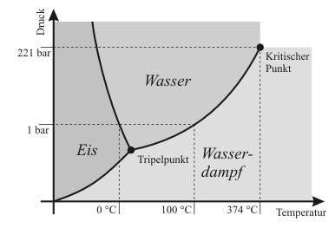

Wo leben wir?  
Wie funktioniert ein  
Dampfdrucktopf?  
Wie funktioniert das  
Gefriertrocknen?  
Wie ist es auf dem  
Mt. Everest?

Auf der x-Achse ist die Temperatur aufgetragen, offensichtlich aber nicht linear.

Oberhalb von 100 OC existiert bei Normaldruck nur Wasserdampf